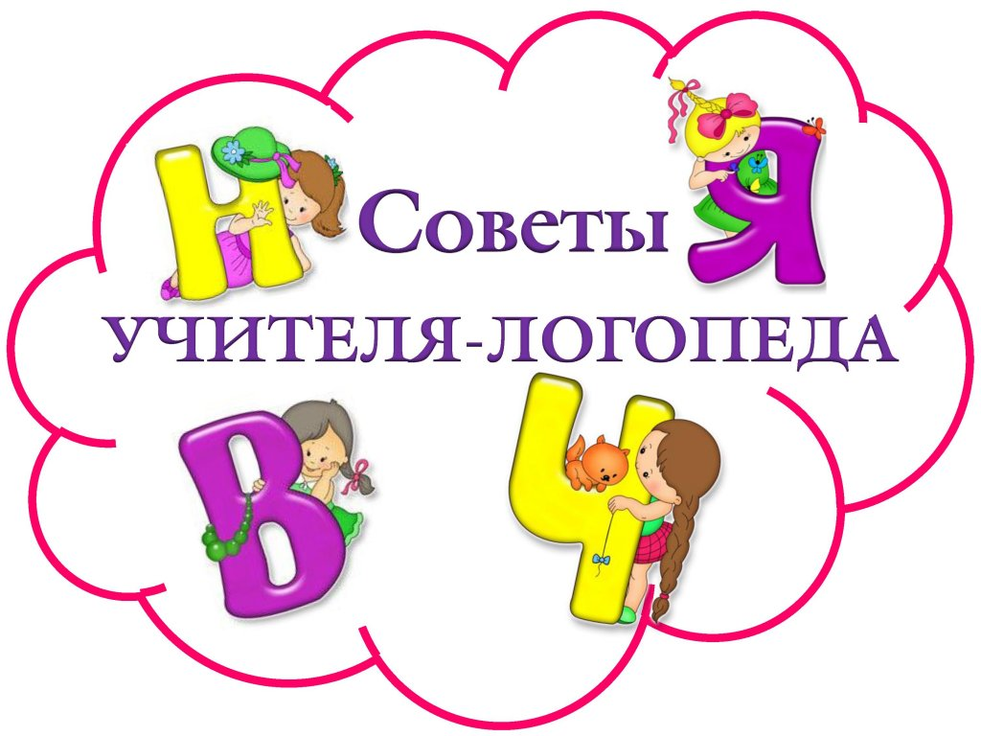

Речевые игры для детей с проблемами речевого развития

Дошкольный возраст — уникальный период развития ребенка, обладающий своеобразной логикой и спецификой; это особый мир со своим языком, образом мышления, действиями. Как постигает мир дошкольник, как открываем его влияние на себя? Прежде всего, через самые разнообразные детские игры. Именно в игре следует искать ключ к познанию ребенка, так как это деятельность наиболее близкая, органично соответствующая детской природе и естественному выражению его активности. Все высшие психические функции такие, как воображение, произвольность, образное, речевое и логическое мышление, мотивационный и операционный компоненты, пространственные представления, формируются в процессе познания ребёнком окружающего мира, в том числе и через игру. Ребёнок и игра – понятия неразрывные. На новую ступень развития переходит в игре и речевая деятельность ребёнка. Ребёнок действует со значениями предметов, опираясь на начальных этапах игры на их материальные заместители – игрушки, а затем только на слово – наименование как знак предмета, а действия становятся обобщёнными действиями, сопровождаемыми речью.
У большинства детей дошкольного возраста обычно проявляются речевые нарушения и признаки недоразвития речи. Причиной низкого уровня развития речи являются воздействие на организм ребенка каких-либо факторов или причин, приносящего вред организму и вызывающие речевые нарушения. Речевые нарушения и признаки недоразвития речи ограничивают познавательные возможности дошкольника. Одновременно с речевой сферой страдает эмоциональная и сенсорно-перцептивная сфера ребёнка, мотивационная сторона при выполнении заданий. Работа с такими детьми, обычными методами и приёмами, не всегда даёт эффективные результаты. Поэтому, необходимо использовать новые методы работы, одновременно обеспечивающие познавательное развитие детей и стимулирующую их речевую активность. Такими методами, несущими особые коррекционные и развивающие возможности являются: игры с использованием слова педагога, проговаривание скороговорок и пословиц, разгадывание кроссвордов и шарад, речевых игр и упражнений.

Зайчики
(координационно-ритмическое упражнение)
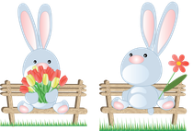
Жили-были зайчики (подпрыгиваем на месте, руки перед грудью, кисти опущены)
На лесной опушке, (прямые руки вверх, пальцы врозь - "дерево" и качаемся)
Жили-были зайчики (подпрыгиваем на месте)
В беленькой избушке. (соединили руки над головой "домик")
Мыли свои ушки, (изображаем как моем уши)
Мыли свои лапочки, (потираем правой рукой левую и наоборот)
Наряжались зайчики, (приседаем с поворотами в сторону,руки на пояс)
Надевали тапочки. (поочерёдно вытягиваем вперёд и ставим на пятку то левую,то правую ногу)

Маша растеряша
(координационно-ритмическое упражнение)
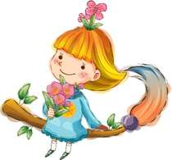
Ищет вещи Маша, (поворот в одну сторону)
Маша растеряша (поворот в другую сторону, в исходное положение)
И на стуле нет, (руки вперёд, в стороны)
И под стулом нет, (присесть, развести руки в стороны)
На кровати нет, (руки опустили)
Под кроватью нет.
Вот какая Маша, Маша растеряша!(наклоны головы влево-вправо, «погрозить» указательным пальцем)

Перчатка
(пальчиковая гимнастика)
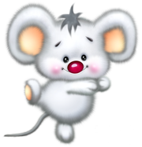
Весёлая мышка Раскрываем ладошку, пальцы растопырены (перчатка).
Перчатку нашла, Поворачиваем руки то ладонью, то тыльной стороной вверх.
Гнездо в ней устроив, Складываем ладоши "ковшом"
Мышат позвала. Сгибаем - разгибаем пальцы ("зовущий" жест)
Им корочку хлеба Кончиком большого пальца поочерёдно стучим по кончикам остальных пальчиков.
Дала покусать,
Погладила всех Большим пальцем гладим остальные (скользящим движением от мизинца к указательному).
И отправила спать. Ладони прижимаем друг к другу, кладём под щёку (спим).

Лошадка
(координационно-ритмическое упражнение)
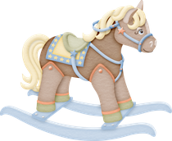
Громко цокают копытца. (шаги на месте)
По мосту лошадка мчится. (скакать, как "лошадки", высоко поднимая колени)
Цок, цок, цок!
За ней в припрыжку (бег на месте с подскоками)
Жеребёнок и мальчишка.
Цок- копытце жеребёнка. (топнуть правой ногой)
Цок- каблук о доски звонко. (топнуть левой ногой)
Понеслись, лишь пыль клубится. ("моталочка" руками)
Всем пришлось посторониться. (пятиться на пятках назад)

Рыбка
(пальчиковая гимнастика)
Рыбка плавает в водице,
Рыбке весело играть. (сложенными вместе ладонями дети изображают , как плавает рыбка)
Рыбка, рыбка-озорница, (грозят пальчиком)
Мы хотим тебя поймать! (медленно сжимают ладони)
Рыбка спинку изогнула, (снова изображают, как плавает рыбка)
Крошку хлебную взяла. (делают хватательное движение обеими руками)
Рыбка хвостиком махнула,
Рыбка быстро уплыла. (снова «плывут»)

«Яблонька»
(речевая игра)
Веточки на яблоньке - Качание рук над головой вправо-влево, постепенно опуская вниз
Висли от печали. - Качание опущенных рук вправо-влево.
Яблочки на веточках
Висели и скучали.
Девочки и мальчики
Ветки раскачали, - Качание рук вперёд-назад
Яблоки о землю
Громко застучали. Хлопки по коленкам

